Акт № 54/2019

о выявлении объекта наружной рекламы и информации (ОНРИ), без разрешения, срок действия которого не истек, либо договора на установку и эксплуатацию
на территории городского округа Павловский Посад Московской области

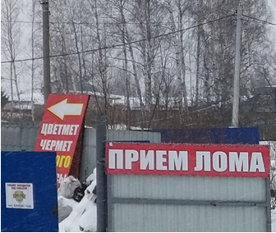 | 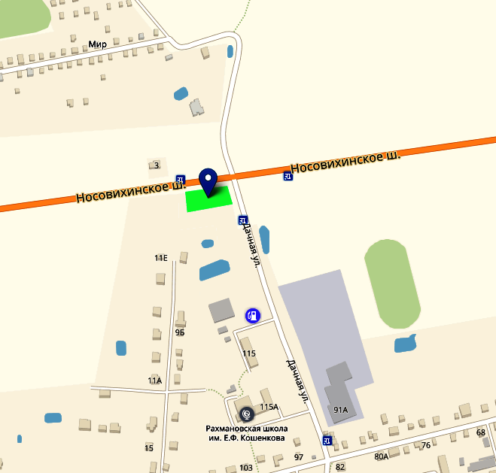

«09» апреля 2019 года проведена визуальная проверка объекта наружной рекламы и информации по адресу: Московская область, г. о. Павловский Посад, севернее с. Рахманово, участок №295, кадастровый номер участка: 50:17:0030108:558

Владелец ОНРИ: Неизвестно
Законный владелец недвижимого имущества, к которому присоединён ОНРИ: Мельников Михаил Александрович, СНИЛС: 035-223-710 15, паспорт гражданина РФ: серия 20 03 № 832158, выдан 04.07.2003 Борисоглебским ГРОВД Воронежской области, зарегистрирован по адресу: улица 2-я Домбровская, д. 15-а, г. Пушкино, Пушкинский р-н, Московская область, 141206

В ходе проверки, по вышеуказанному адресу выявлено, что на ограждении и территории участка размещены 2 рекламно-информационные конструкции с текстом: «ПРИЕМ ЛОМА» и «(указатель) ЦВЕТМЕТ ЧЕРМЕТ ДОРОГО», которые не соответствуют требованиям Архитектурно-Художественного регламента (далее – регламент) утвержденного Распоряжением от 14.07.2015г. № 31РВ-72 и без разрешительной документации. Установка и эксплуатация средств размещения информации в Московской области допускается только при наличии разрешения на установку средств размещения информации, выдаваемого органом местного самоуправления Московской области, на территории которого предполагается осуществить установку и эксплуатацию средств размещения информации, обладающим соответствующими полномочиями.
Также согласно требованиям регламента не допускается:
- изготовление средств размещения информации с использованием картона, бумаги, ткани, баннерной ткани или сетки (за исключением афиш);
- размещать ОНРИ на ограждениях, разрешается размещение только информационных конструкций специального назначения (учрежденческие доски, информационные доски и таблички, информационные блоки) используемые для осуществления деятельности организаций или индивидуальных предпринимателей.

Проверку провели:

Главный эксперт: Алексеева Елена Юрьевна ___________________________________

Главный эксперт: Пылкова Юлия Викторовна __________________________________

